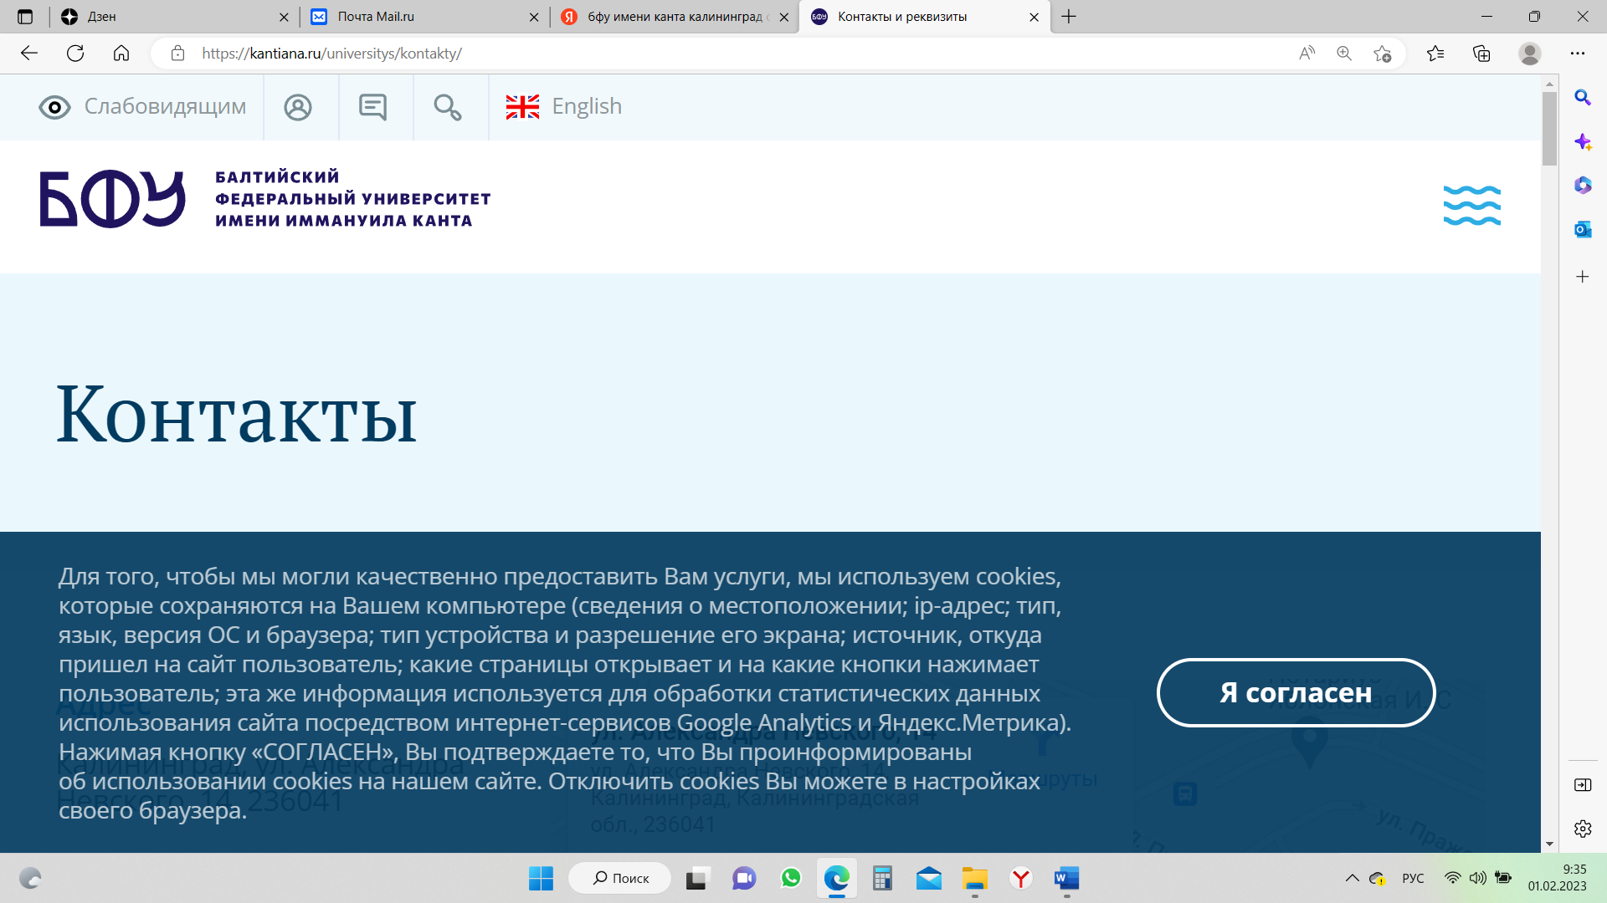 | ОНК «Институт управления и территориального развития»  г. Калининград

ИНФОРМАЦИОННОЕ ПИСЬМО

ОНК «Институт управления и территориального развития» БФУ им. И. Канта приглашает к участию аспирантов, магистрантов и студентов высших учебных заведений России в ежегодной Всероссийской научно-практической конференции «Актуальные проблемы и перспективы развития инновационной экономики, управления и права», которая состоится 18-19 апреля 2025 года.
Цели конференции:
- Освещение тематики, содержания и результатов научных работ молодых исследователей.
- Постановка и решение актуальных проблем использования прогрессивных знаний в современных условиях трансформации государства и общества.
- Объединение лиц, заинтересованных в обобщении опыта использования инструментов правового регулирования, менеджмента, маркетинга, экономики впечатлений и других проблем инновационного развития с целью их эффективного применения при решении практических задач.
- Продвижение, передача и совместное использование современных и актуальных знаний в области экономики, управления и права, сервиса и туризма, социально-экономической географии, основанных на научных исследованиях, обучении и образовании.

Основные направления работы конференции:
Экономика, менеджмент | studconference_kantiana@mail.ru
- Основные направления повышения инновационного уровня предприятий
- Маркетинговые исследования, совершенствование процессов маркетинга на предприятии
- Статистические и эконометрические методы в экономических исследованиях
- Отраслевые приоритеты экономического роста региона в современных условиях
Туризм, гостеприимство, сервис; пространственное развитие территорий; географические исследования (социально-экономическая география) | olgrgu@mail.ru
- Индустрия туризма, гостеприимства и сервиса: современные тенденции и перспективы
- Пространственное развитие территорий
- Географические исследования (социально-экономическая география)
Право | iupanjkina@mail.ru
- Теоретико-исторические и межотраслевые юридические исследования трансформации институтов государства и права
- Конституционное право
- Международное и интеграционное право
- Проблемы гражданского процесса и нотариата
- Гражданское право
- Уголовный процесс и оперативно-розыскная деятельность
- Криминалистика и судебная экспертология
- Уголовное право и криминология

На конференцию представляются результаты исследований студентов бакалавриата, специалитета, магистратуры и аспирантов, которые имеют законченный теоретический или экспериментальный характер.
Конференция пройдет в очно-заочном формате 18–19 апреля 2025 года в городе Калининграде, Калининградская область, Россия. Для иногородних участников проезд и проживание – за счет направляющей стороны.
Авторы принятых статей получат электронные сертификаты, подтверждающие участие в конференции. Докладчики на очном этапе конференции получат диплом.

По итогам работы конференции запланирован выпуск электронного сборника статей участников конференции. Сборник будет размещен в системе РИНЦ. В сборник войдут оригинальные статьи, представленные в установленные сроки, соответствующие требованиям оформления и тематике конференции. Рецензирование работ не предполагается - научные работы печатаются в авторской редакции, с соблюдением требований к грамотности оформления текста! Материалы статьи, не соответствующие тематике конференции, требованиям оригинальности и оформления НЕ принимаются к публикации!
Для одного автора в сборнике допускается публикация не более 2 статей, в том числе в соавторстве. Количество соавторов на одну статью - не более трех. В качестве соавтора НЕ может выступать научный руководитель.
Порядок проведения конференции, условия участия и программа будут направлены в соответствии с поданными заявками на участие дополнительно по e-mail авторов.
Заявки на участие и материалы статей по основным направлениям принимаются до 06 апреля 2025 г. в электронном виде по адресам, указанным ниже:
Заявка подается в электронном виде по ссылке соответствующего направления (см таблицу ниже). Заявка регистрируется КАЖДЫМ соавтором (для оформления сертификата). Для регистрации необходимо предоставить ответы по всем разделам регистрационной формы (Направление; Сведения об аторе/ах; Сведения о научном руководителе).
Материалы статьи необходимо выслать в файле Word по адресам ответственных за направление лиц (см. таблицу ниже). Названия файла требуется оформить по образцу: Фамилия ИО_статья (на русском языке). Пример: Петров ИИ_статья. Без регистрации по указанной выше форме материалы статьи НЕ принимаются к рассмотрению! Иногородним авторам вместе со статьей необходимо представить скан заполненной и подписанной формы «Доверенность на публикацию» (форма прилагается ниже). Авторы из Калининграда после принятия статьи к публикации подписываю коллективную «Доверенность» по адресу г. Калининград, ул. Горького, 23, каб. 312.

Основное направление | Заявка | Статья
Экономика, менеджмент | https://docs.google.com/forms/d/e/1FAIpQLSdscgGri5_ypNS_zC29fi-suC2KQDGNu3ZneB3TU6Nz8_7Fqw/viewform?usp=header | studconference_kantiana@mail.ru
Туризм, гостеприимство, сервис; пространственное развитие территорий; географические исследования (социально-экономическая география) | https://docs.google.com/forms/d/e/1FAIpQLSdCSclFjv_OoTiIuDQbUhIiCVhCV7DRim9jpUklZ0dB4hmcGA/viewform?usp=header | olgrgu@mail.ru
Право | https://docs.google.com/forms/d/e/1FAIpQLSc-K2gmutVuA4v3UqsiLWzelzBnmqXm5vqoFHnCKGQZ-qgGxA/viewform?usp=header | iupanjkina@mail.ru
Требования к оформлению материалов статьи и пример представлены ниже.
Организационный комитет располагается по адресу: 236000, г. Калининград, ул. Горького, 23, каб. 312. Ответственный за организацию конференции – старший преподаватель Щепкова Ирина Владимировна, e-mail: ishchepkova@kantiana.ru

Мы будем рады видеть Вас в числе участников конференции!

ТРЕБОВАНИЯ К ОФОРМЛЕНИЮ СТАТЕЙ

- Статья должна соответствовать тематике конференции.
- Работы проверяются на плагиат, процент оригинальности должен составлять не менее 70% (без учета цитирования).
Оформление основного текста статьи
Текстовый редактор | Microsoft Word
Формат листа | A4
Поля | верхнее – 2 см, нижнее — 2 см, левое – 3 см, правое — 1,5 см
Объем | 2-4 страниц формата А4 в указанных выше полях (1 стр. ≈ 4500-5000 знаков с пробелами)  Всего 9 500 – 18 000 печатных знаков с пробелами
И.О. Фамилия автора(ов) | шрифт жирный TimesNewRoman, 10,5 пунктов, по центру  допускается наличие как одного автора, так и нескольких соавторов (до трех)  если несколько авторов – перечисления через запятую в одной строке
Сведения о научном руководителе (консультанте) | звание, должность, ФИО  шрифт жирный TimesNewRoman, 10,5 пунктов, по центру, в круглых скобках
Примеры указания званий, должности научного руководителя | д₌р геогр. наук, проф.  д₌р ист. наук, доц.  д₌р экон. наук, проф.  д₌р юр. наук, проф. | канд. геогр. наук, доц.  канд. ист. наук, доц.  канд. соц. наук, доц.  канд. экон. наук, доц. | канд. юр. наук, доц.  ст. препод.
Название статьи | TimesNewRoman, 10,5 пунктов, жирный, прописные буквы, по центру строки, слова без переносов, не более двух строк
Аннотация | на русском языке, 2-4 предложения (не более 200 слов)
Ключевые слова | на русском языке, 5-7 слов, шрифт TimesNewRoman, 10,5 пунктов, обычный, интервал 1, выравнивание – по ширине строки.
Основной шрифт | Times NewRoman
Размер шрифта основного текста | 10,5 пунктов
Межстрочный интервал | одинарный
Выравнивание текста | по ширине
Автоматическая расстановка переносов | включена
Абзацный отступ  (красная строка) | 1 см
Нумерация страниц | не ведется
Рисунки и таблицы | не более 5, без обтекания  рисунки должны быть черно-белые или цветные, вмонтированы в текст и выполнены с использованием программ Microsoft Word  при оформлении рисунков и таблиц допускается использование шрифта меньшего размера (10 пунктов)  рисунки подписываются внизу с выравниванием по центру, без абзаца  таблицы подписываются сверху с выравниванием по центру без абзаца  все таблицы и рисунки в тексте (если их более одного объекта) должны быть пронумерованы и иметь ссылки по тексту
Формулы | набираются в формульном редакторе отдельной строкой и нумеруются в круглых скобках (справа) арабскими цифрами
Ссылки на источники | в квадратных скобках [1, с. 2], не автоматически
Библиографический список (список источников) | в конце текста, алфавитный порядок источников  не более 12 источников  оформляется в соответствии с ГОСТ 7.01-2003,7.05-2008
Сведения об авторах, указываемые в журнале | ФИО, студент (магистрант, аспирант), учебное заведение (полное название организации), город  e-mail  шрифт TimesNewRoman, 10,5, по ширине  на русском

Оформление статьи производится по форме, представленной ниже

Приложение А
Пример оформления статьи:
И.О. Фамилия автора(ов) (без отступа (абзаца), выравнивание по центру)
(науч. рук. канд. экон. наук, доц. И.О. Фамилия)
Межстрочный интервал
НАЗВАНИЕ СТАТЬИ (ПРОПИСНЫМИ БУКВАМИ, без отступа, выравнивание по центру)
Межстрочный интервал
Аннотация (2-3 предложения. БЕЗ слова «аннотация»!, выравнивание – по ширине строки, отступ (абзац) 1 см )
Межстрочный интервал
Ключевые слова: (5-7 слов, выравнивание – по ширине строки, отступ (абзац) 1 см)
Межстрочный интервал
(Отступ (абзац) 1 см) Текст, текст, текст, текст, текст, текст, текст, текст, текст, текст, текст, текст, текст, текст, текст, текст, текст, текст, текст, текст, текст, текст, текст, текст, текст, текст, текст, текст, текст. Ссылка на таблицу 1 – если ссылка приводится по тексту, то слово «таблица» - без сокращений, если в скобках, то с сокращением - (табл.1)
Межстрочный интервал
Таблица 1 - Название (Шрифт 10,5, интервал -1, по центру без абзаца)
Межстрочный интервал
Текст, текст, текст, текст, текст, текст, текст, текст, текст, текст. Ссылка на рисунок – если ссылка приводится по тексту, то слово «рисунок» - без сокращений, если в скобках, то с сокращением - (рис.1)
Межстрочный интервал
Рисунок 1- Оценка важности курсов финансовой грамотности
(Шрифт 10,5, интервал -1, по центру без абзаца)
Межстрочный интервал
Текст, текст, текст, текст…(Шрифт 10,5, интервал -1)
Межстрочный интервал
Список источников
Межстрочный интервал
- Источники
Межстрочный интервал
Об авторе(ах)
Межстрочный интервал
ФИО (полностью) – студент (магистрант, аспирант), учебное заведение (полностью)
E-Mail:

Пример:
Иванов Иван Иванович - магистрант, ФГАОУ ВО «Балтийский федеральный университет имени Иммануила Канта», г. Калининград
E-Mail: ××××

Иванова Мария Ивановна - бакалавр, ФГАОУ ВО «Балтийский федеральный университет имени Иммануила Канта», г. Калининград
E-Mail: ×××

Приложение Б
ДОВЕРЕННОСТЬ

г. ______________ «____» ________ 2025 г.
(место составления)

Я, (ФИО) ____________________________________________________________________

доверяю (ФИО) Титаревой Елене Геннадьевне

быть моим представителем во всех компетентных учреждениях и организациях по вопросу заключения от моего имени договора о передаче любых авторских прав на использование произведения «наименование статьи_____________________________», принадлежащих мне как соавтору книги, для чего предоставляю ему право подготовить все необходимые для заключения договора документы, подписать договор от моего имени, получить причитающиеся мне документы, расписываться за меня, а также совершать все действия, связанные с выполнением этого поручения.

Полномочия по настоящей доверенности не могут быть переданы другим лицам.
Настоящая доверенность действует в течение всего срока действия договора с издательством.

Доверитель_________________ / _______________________________________________/
подпись ФИО полностью, прописью

